Fenouil, zaatar, myrtilles
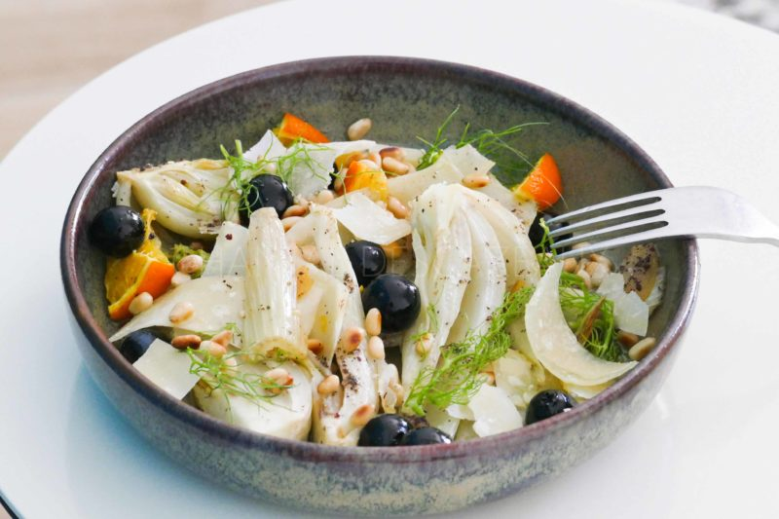
Ingrédients (pour 4 personnes):
2 bulbes de fenouil, huile d'olive, 1 cuil à c. de zaatar, 1/4 de citron confit, jus d'1/2 citron, 1/4 d'orange, 2 cuil à s. de pignons de pin, myrtilles QS, copeaux de Parmesan, fleur de sel
Préparation:
Parer le fenouil : couper les extrémités des bulbes et retirer les feuilles abimées. Couper en tranches assez épaisses et cuire quelques minutes à la vapeur (ça permet de réduire le temps de cuisson au four) pour les attendrir.
Déposer ensuite les tranches dans un grand plat ; ajouter zaatar, huile d'olive, citron confit coupé en petits morceaux et enfourner 20 minutes à 180 °C. En fin de cuisson (vérifier que les morceaux de fenouil soient suffisamment tendres), ajouter le morceau d'orange coupé en petits dés et les myrtilles, mélanger ; laisser cuire encore 2 ou 3 minutes.
Faire torréfier les pignons à sec.
Mettre la préparation au fenouil dans un grand plat ou dans des assiettes, arroser avec le jus de citron et compléter avec les pignons de pin torréfiés, les copeaux de parmesan et les pluches de fenouil. Goûter et ajuster avec de la fleur de sel si nécessaire.

www.assiettesgourmandes.fr

